**النشاط الأول:**

**استنتجي من خلال الصورة الكتب السماوية التي ذكرت في القرآن الكريم:**

[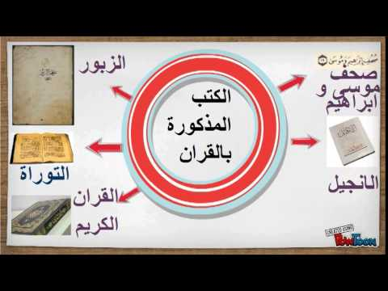](https://www.google.ae/url?sa=i&rct=j&q=&esrc=s&source=imgres&cd=&cad=rja&uact=8&ved=0ahUKEwjRo-mHsZvXAhVI0xQKHaPsB8gQjRwIBw&url=https%3A%2F%2Fwww.youtube.com%2Fwatch%3Fv%3DKE6gsWVR7lA&psig=AOvVaw3jTDDKlSBIs-N41i5YXVDm&ust=1509557235535154)

* ..................................................................................................
* ..................................................................................................
* ..................................................................................................
* ..................................................................................................
* ..................................................................................................

**النشاط الثاني:**

صل ما في العمود (أ) بما يناسبه من العمود (ب ) فيما يلي :

|  |  |  |
| --- | --- | --- |
| ( أ ) |  | ( ب ) |
| أنزل القرآن على نبينا | عيسى |
| أنزل الانجيل على نبينا | موسى |
| أنزلت التوراة على نبينا | محمد |

**النشاط الثالث:**

قارني بين القرآن الكريم والكتب السماوية

|  |  |
| --- | --- |
| **القرآن الكريم** | **الكتب السماوية** |
| حفظه الله من التغيير |  |
|  | انزلت لأقوام خاصة |
| نعمل بما فيه من أحكام |  |
|  | صالحة لزمن محدد |

**النشاط الرابع:**

املأ الفراغات بما يناسبها بالكلمات التالية :

آدام عليه الصلاة والسلام _ المعجزة _ بالحفظ وعدم التغيير _محمد صلى الله عليه وسلم _التوحيد

[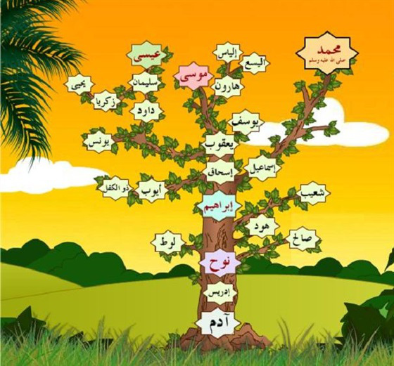](https://www.google.ae/url?sa=i&rct=j&q=&esrc=s&source=images&cd=&ved=0ahUKEwjHvMvus5vXAhVL7xQKHWLdBKAQjRwIBw&url=https%3A%2F%2Fwargeyskasaxafi.wordpress.com%2Ftag%2Fmuxamed%2F&psig=AOvVaw1KaswKQW2d9fb34fMJIpKW&ust=1509557969746597)

* أول الأنبياء الذين أرسلهم الله تعالى لعباده هو ...............................
* آخر الأنبياء هو النبي ..................................
* أيد الله تعالى رسله ب.............................................
* الدعوة التي جاءت بها جميع الكتب السماوية هي :.....................................
* تميز القرآن الكريم عن الكتب السابقة ب.........................................